### SNR#2527 SNMP 트랩 수집기 설정에서 접속 프로파일 드롭다운 선택 기능 추가

**버전: [4.0.2502.0](../../4.0/releases/4.0.2502.0)**

SNMP 트랩 수신기에서 SNMP v3 트랩 데이터를 수신할 때, 이전에는 SNMPv3 접속 프로파일의 이름을 찾아서 직접 입력하는 번거로움이 있었습니다. 이제 등록된 SNMPv3 접속 프로파일 중 하나를 선택하여 지정할 수 있습니다.

* 기존 SNMP 트랩 수신기의 SNMPv3 접속 프로파일 입력
* 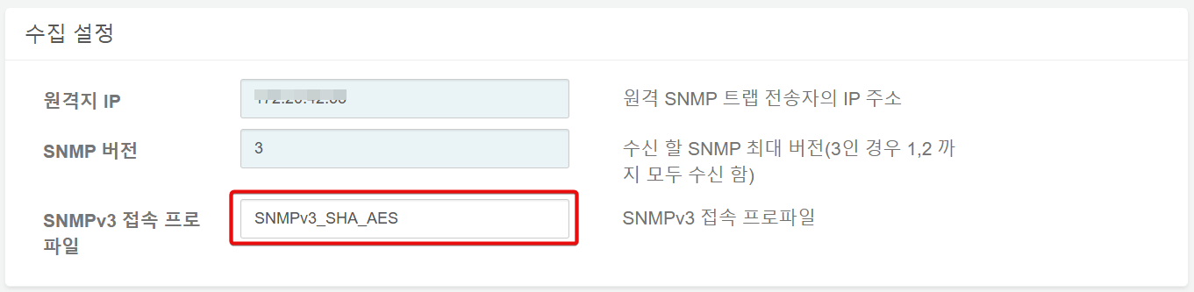
* 4.0.2502.0 버전 SNMP 트랩 수신기의 SNMPv3 접속 프로파일 선택
* 